Федеральное государственное автономное

образовательное учреждение

высшего образования

«СИБИРСКИЙ ФЕДЕРАЛЬНЫЙ УНИВЕРСИТЕТ»

Институт математики и фундаментальной информатики СФУ

Кафедра математического анализа и дифференциальных уравнений

УТВЕРЖДАЮ Заведующий кафедрой

_____ Фроленков И.В.

подпись инициалы, фамилия

« _____» _______ 20 ___ г.

**ОТЧЕТ О ПРАКТИКЕ**

**ПО ПОЛУЧЕНИЮ ПРОФЕССИОНАЛЬНЫХ УМЕНИЙ И ОПЫТА ПРОФЕССИОНАЛЬНОЙ ДЕЯТЕЛЬНОСТИ**

Место прохождения практики:

Институт математики и фундаментальной информатики

Тема практики: **Разработка Телеграм-бота, уведомляющего пользователя об изменениях цен на акции**

Руководитель __________ __________________ ______________

подпись, дата должность, ученая степень инициалы, фамилия

Студент ____________ ________________ __________ _____________

номер группы номер зачетной книжки подпись, дата инициалы, фамилия

Красноярск 2021

### 

**Содержание**

Общая постановка задачи …………………………………………………………...3

Работа Team Lead …………………………………………………………………….3

Теоретическая часть ………………………………………………………………....3

Приложение …………………………………………………………………………..4

Заключение …………………………………………………………………………...8

Список использованных ресурсов ………………………………………………….8

### Общая постановка задачи

Задача состояла в том, чтобы разработать Телеграм-бота, который:

* Получает от пользователя тикеры интересующих его акций и настройки
* Получает при помощи Tinkoff Invest API данные об акциях, интересующих пользователя
* С заданным интервалом уведомляет пользователя об изменении цен акций на заданный пользователем процент
* Уведомляет о пересечении цены акции скользящей средней

### Работа Team Lead

Работа Team Lead заключалась в том, чтобы спланировать и разработать общую архитектуру проекта, разработать класс BotController и координировать работу участников команды.

### Теоретическая часть

При помощи пакетного менеджера для языка программирования PHP Composer был создан базовый проект фреймворка Yii:

composer create-project --prefer-dist yiisoft/yii2-app-basic basic

Далее, файловая структура проекта была изменена в соответствии с описанной ниже архитектурой.

Архитектура проекта состоит из следующих компонентов: основной класс BotController, классы-хелперы TelegramHelper и TinkoffHelper, осуществляющие работу с соответствующими API, и база данных, работа с которой осуществляется с помощью моделей и миграций.

Класс BotController имеет два основных метода: actionStart и interpretCommands.

Метод actionStart является точкой входа, то есть при запуске бота командой yii bot/start вызывается именно этот метод. Метод представляет из себя бесконечный цикл, в котором происходит:

* получение сообщений пользователей при помощи TelegramHelper
* вызов метода interpretCommand для интерпретации сообщений
* получение массива results вызовом метода checkStocks класса TinkoffHelper
* На основе массива results отправление уведомлений пользователям

Метод interpretCommand при помощи дерева условий проверяет сообщение пользователя. В случае правильно введённой команды, заносит в базу данных информацию, переданную пользователем и отправляет ему ответное сообщение. В случае неправильной команды отправляет пользователю сообщение о соответствующей ошибке.

В ходе разработки также использовалась система управления версиями Git. Помимо ветки master, были созданы ветки telegram_api, tinkoff_api и database. Каждый из участников команды, работавший над кодом, работал внутри своей ветки.

### Приложение

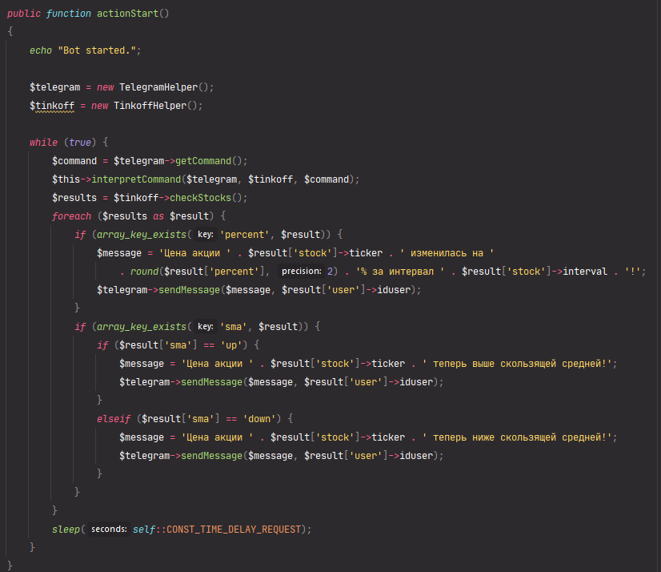

Рисунок 1 - Метод actionStart

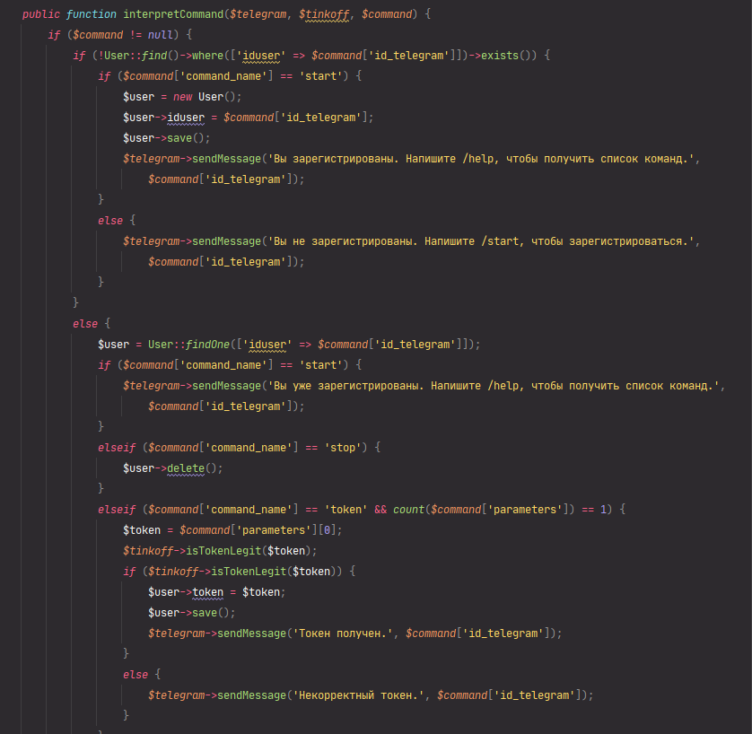

Рисунок 2 - метод interpretCommand, лист 1

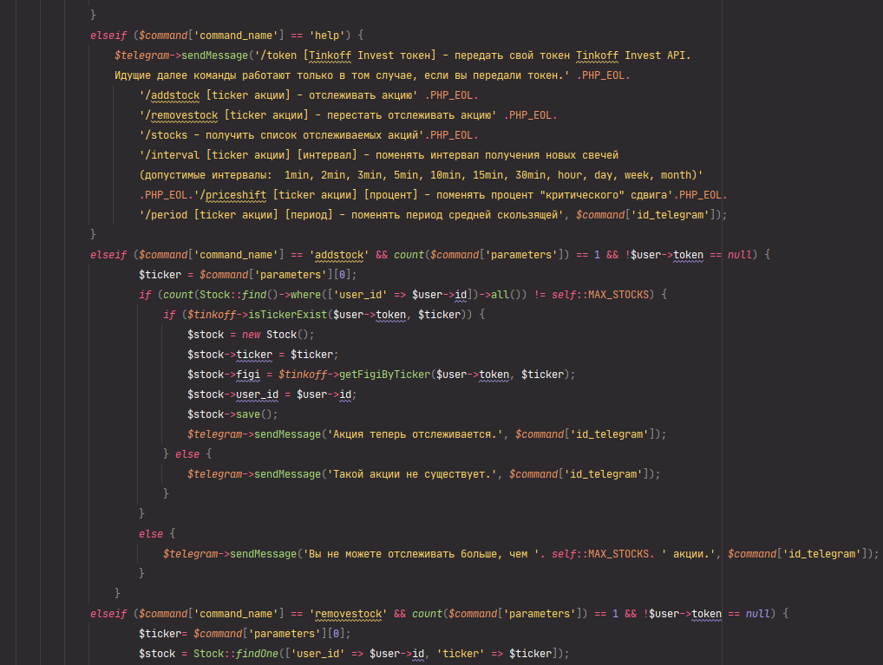

Рисунок 2 - лист 2

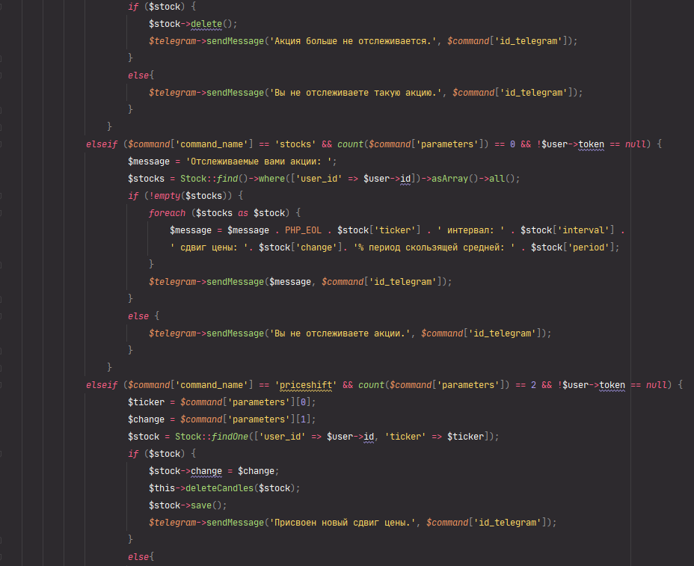

Рисунок 2 - лист 3

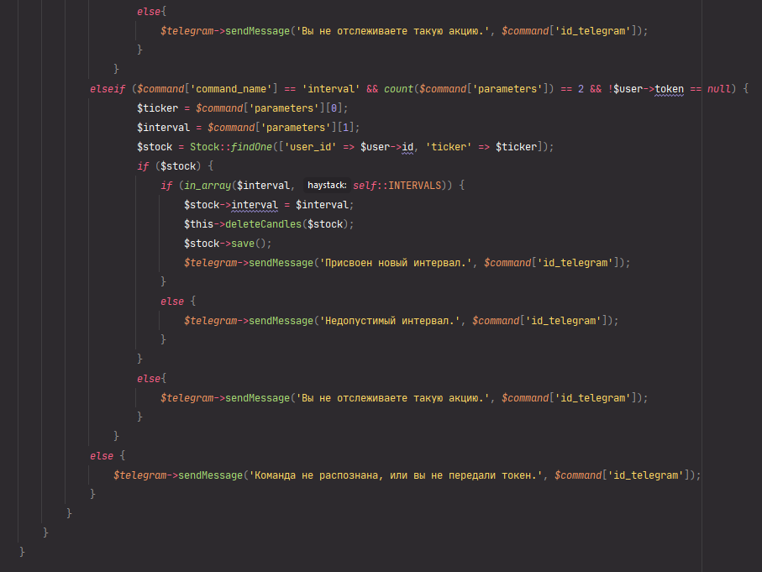

Рисунок 2 - лист 4

### Заключение

Задачи Team Lead были успешно выполнены. В результате был разработан и запущен Телеграм-бот, уведомляющий пользователя об изменениях цен на акции.

Тем не менее, в архитектуре было обнаружено множество проблем, связанных с возможностью увеличения масштаба проекта, соответствием стандартам фреймворка Yii, разделением кода на выполняющие чёткие роли части и рациональным хранением данных.

### Список использованных ресурсов

1. Документация по PHP [Электронный ресурс]. – Режим доступа: <https://www.php.net/>
2. Руководство по использованию Yii2 [Электронный ресурс]. – Режим доступа: <https://www.yiiframework.com/doc/guide/2.0/en>
3. Stack Overflow [Электронный ресурс]. – Режим доступа: <https://stackoverflow.com>/